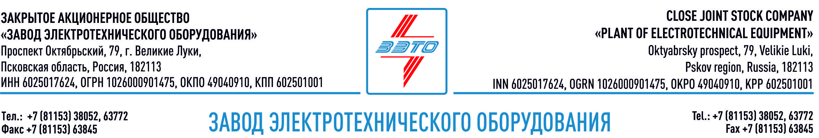

ПРЕСС-РЕЛИЗ, 18.05.2022, Великие Луки, Псковская область

ЗАО «ЗЭТО – экспортер года в сфере промышленности

В апреле 2022 года в Пскове состоялась церемония награждения регионального этапа всероссийского конкурса «Экспортёр года» по итогам 2021 года. Наше предприятие одержало победу в номинации «Экспортер года в сфере промышленности».

Более 500 единиц оборудования на экспорт было отгружено за прошлый год. В ближайшее время мы предложим потребителям элегазовый выключатель колонкового типа ВГТ – 330, 500 кВ, бакового типа ВТБ-220 кВ, и КРУЭ-220 кВ.

Для производства элегазового оборудования введен в эксплуатацию цех площадью более 7,5 тысяч квадратных метров, отвечающий всем требованиям по безопасности и укомплектованный современным технологическим оборудованием. Внедрены современные технологии, обеспечивающие особые климатические требования к помещениям, а также требования по влажности и пыли, что позволяет контролировать чистоту воздуха в производственном цехе, обеспечивая высокое качество.

«Мы рады, что стали лидером в номинации «Промышленность», — сказала начальник отдела рекламы и стимулирования сбыта Ирина Белова. — Наше предприятие находится в процессе постоянного роста и развития. Первое место подтверждает верный курс и выбранную стратегию нашего предприятия. Мы благодарны всем причастным за нашу победу. Данная победа очень важна для нас, так же как и работа нашего предприятия важна для города Великие Луки, для региона и всей страны в целом».

Всероссийский конкурс «Экспортер года» проводится среди крупных компаний, компаний малого и среднего бизнеса и индивидуальных предпринимателей, достигших наибольших успехов в осуществлении экспорта несырьевых неэнергетических товаров, работ, услуг, а также результатов интеллектуальной деятельности.

Основанный в 1959 году завод электротехнического оборудования ЗАО «ЗЭТО» (г. Великие Луки, Псковская область) является одним из крупнейших российских производителей электротехнического оборудования для электроэнергетики, нефтяной, газовой, добывающей и обрабатывающей промышленности, железных дорог, метрополитена, сельского и городского хозяйства. Перечень выпускаемого оборудования составляет более 400 наименований и охватывает все классы напряжений от 0,38 до 750 кВ. Основными клиентами ЗАО «ЗЭТО» являются крупнейшие компании России, такие как Россети, ФСК ЕЭС, РусГидро, РЖД, Газпром, Новатек, Роснефть, Лукойл, Транснефть, Интер РАО ЕЭС, Росэнергоатом, НЛМК, Металлоинвест, Норникель, Сибур и многие другие. Экспортные поставки осуществляются в страны ЕврАзЭС, ЕС, Ближнего Востока, Северной Африки, Латинской Америки.

ЗАО «ЗЭТО» — современное, высокоэффективное, социально ориентированное предприятие, обладающее мощным научным и техническим потенциалом, стремящееся стать лидером по производству высоковольтного оборудования. ЗАО «ЗЭТО» входит в перечень системообразующих организаций Министерства промышленности и торговли РФ в категории «Энергетическое машиностроение, электрическая и кабельная промышленность» и является якорным резидентом «Промышленного электротехнического кластера Псковской области» и Технопарка «Электрополис». Подробнее: https://www.zeto.ru, info@zeto.ru

